2020年度

广元市城乡居民社会养老保险局部门决算
目录

公开时间：2021年 9月 15日

第一部分 部门概况
一、基本职能及主要工作
二、机构设置
第二部分度部门决算情况说明
一、收入支出决算总体情况说明
二、收入决算情况说明
三、支出决算情况说明
四、财政拨款收入支出决算总体情况说明
五、一般公共预算财政拨款支出决算情况说明
六、一般公共预算财政拨款基本支出决算情况说明
七、“三公”经费财政拨款支出决算情况说明
八、政府性基金预算支出决算情况说明
九、 国有资本经营预算支出决算情况说明
十、其他重要事项的情况说明
第三部分 名词解释
第四部分 附件
附件1
附件2
第五部分 附表
一、收入支出决算总表
二、收入决算表
三、支出决算表
四、财政拨款收入支出决算总表
五、财政拨款支出决算明细表
六、一般公共预算财政拨款支出决算表
七、一般公共预算财政拨款支出决算明细表
八、一般公共预算财政拨款基本支出决算表
九、一般公共预算财政拨款项目支出决算表
十、一般公共预算财政拨款“三公”经费支出决算表
十一、政府性基金预算财政拨款收入支出决算表
十二、政府性基金预算财政拨款“三公”经费支出决算表
十三、国有资本经营预算财政拨款收入支出决算表
十四、国有资本经营预算财政拨款支出决算表

第一部分 部门概况

一、基本职能及主要工作

（一）主要职能。
1.贯彻落实国家城乡居民养老保险政策，编制城乡居民养老保险事业发展规划，开展政策性调研工作；
2.指导市辖县区城乡居民社会养老保险业务办理，实施目标管理；汇总、编制、审核全市基金收支计划，编报基金预、决算；
3.申报落实财政社保补贴资金并实施据实分配；
4.规范建立业务经办管理，基金管理，财务管理及内控、稽核制度；实施保险费的收缴、养老金待遇核定和社会化发放及监控管理，开展内控审计和稽核工作；
5.收集汇总、编制上报基金财务、会计和各项统计报表；
6.负责业务经办机构、人员培训，强化业务队伍建设；
7.负责城乡居民社会养老保险信息化建设维护和管理，在授权范围内开展数据变更、纠错审核工作；
8.办理其他交办工作。

二、机构设置
广元市城乡居民社会养老保险局设事业编制为8名，其中：局长1名，级别副县级，转业干部1名，自带编，享受副县级待遇，副局长1名,为正科级，设综合科和基金财务审计科。

第二部分 2020年度部门决算情况说明

- 收入支出决算总体情况说明
2020年度收、支总计141.82万元。与2019年相比，收、支总计各减少53.53万元，下降13.77%。主要变动原因是继续落实转变作风、厉行节约有关要求。
（图1：收、支决算总计变动情况图）

- 收入决算情况说明

2020年本年收入合计141.82万元，其中：一般公共预算财政拨款收入141.82万元，占100%。

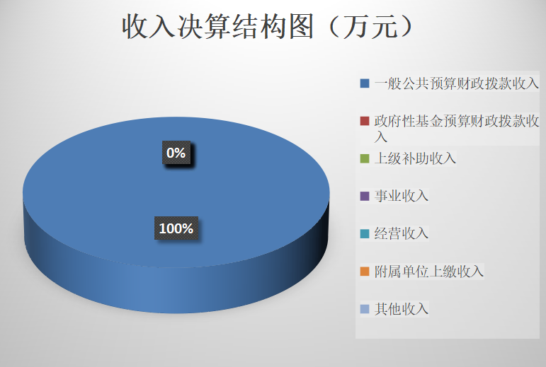
（图2：收入决算结构图）
- 支出决算情况说明

2020年本年支出合计146.23万元，其中：基本支出146.23万元，占100%；其中：人员经费122.12万元，公用经费24.11万元。
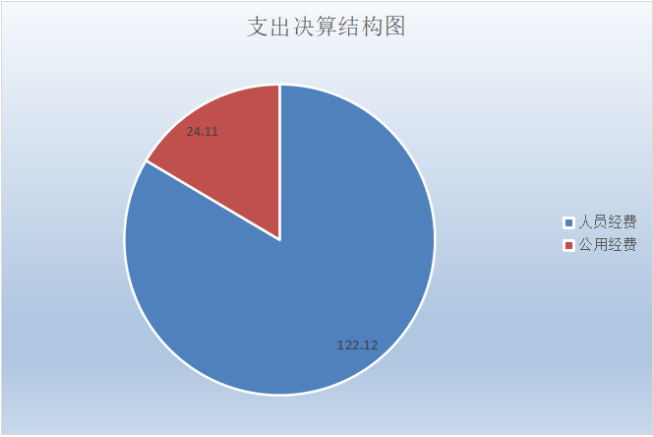
（图3：支出决算结构图）

四、财政拨款收入支出决算总体情况说明
2020年财政拨款收、支总计141.82万元。与2019年相比，收、支总计各减少53.53万元，下降13.77%。主要变动原因是继续落实转变作风、厉行节约有关要求。
（图4：财政拨款收、支决算总计变动情况）

五、一般公共预算财政拨款支出决算情况说明

（一）一般公共预算财政拨款支出决算总体情况
2020年一般公共预算财政拨款支出146.23万元，占本年支出合计的100%。与2019年相比，一般公共预算财政拨减少26.40万元，下降11.8%。主要变动原因是继续落实转变作风、厉行节约有关要求。
（图5：一般公共预算财政拨款支出决算变动情况）

（二）一般公共预算财政拨款支出决算结构情况
2020年一般公共预算财政拨款支出146.23万元，主要用于以下方面:社会保障和就业支出125.05万元，占86%；卫生健康支出5.86万元，占4%；住房保障支出15.32万元，占10%。
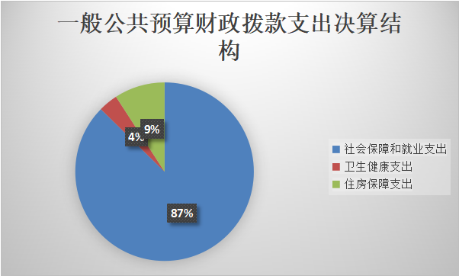

（图6：一般公共预算财政拨款支出决算结构）

（三）一般公共预算财政拨款支出决算具体情况

2020年一般公共预算支出决算数为146.23万元，完成预算100%。其中：
1. 社会保障和就业（类）人力资源和社会保障事务（款）社会保险业务管理事务（项）:支出决算为113.81万元，完成预算100%.
2. 社会保障和就业（类）行政事业单位养老支出（款）机关事业单位基本养老保险缴费支出（项）: 支出决算为10.15万元，完成预算100%.
3.社会保障和就业（类）行政事业单位养老支出（款）机关事业单位职业年金缴费支出（项）: 支出决算为1.09万元，完成预算100%。决算数等于预算数。
4. 卫生健康（类）行政事业单位医疗（款）行政单位医疗（项）:支出决算为5.86万元，完成预算100%，决算数等于预算数。
5.住房保障支出（类）住房改革支出（款）住房公积金（项）:支出决算为15.32万元，完成预算100%，决算数等于预算数。

六、一般公共预算财政拨款基本支出决算情况说明
2020年一般公共预算财政拨款基本支出146.23万元，其中：
人员经费122.12万元，主要包括：基本工资、津贴补贴、奖金、伙食补助费、绩效工资、机关事业单位基本养老保险缴费、职业年金缴费、其他社会保障缴费、其他工资福利支出、离休费、退休费、抚恤金、生活补助、医疗费补助、奖励金、住房公积金、其他对个人和家庭的补助支出等。
日常公用经费24.11万元，主要包括：办公费、印刷费、咨询费、手续费、水费、电费、邮电费、取暖费、物业管理费、差旅费、因公出国（境）费用、维修（护）费、租赁费、会议费、培训费、公务接待费、劳务费、委托业务费、工会经费、福利费、公务用车运行维护费、其他交通费、税金及附加费用、其他商品和服务支出、办公设备购置、专用设备购置、信息网络及软件购置更新、其他资本性支出等。

七、“三公”经费财政拨款支出决算情况说明

（一）“三公”经费财政拨款支出决算总体情况说明
2020年“三公”经费财政拨款支出决算为0.21万元，完成预算100%，决算数小于预算数（或与预算数持平）的主要原因是接待减少。

（二）“三公”经费财政拨款支出决算具体情况说明
2020年“三公”经费财政拨款支出决算中，公务接待费支出决算0.21万元，占100%。具体情况如下：
（图7：“三公”经费财政拨款支出结构）

八、政府性基金预算支出决算情况说明
2020年政府性基金预算拨款支出0万元，未在政府性基金预算拨款安排“三公经费”支出。
- 国有资本经营预算支出决算情况说明
2020年国有资本经营预算拨款支出0万元。

十、其他重要事项的情况说明

（一）机关运行经费支出情况
2020年，广元市城乡居民社会养老保险局机关运行经费支出24.11万元，比2019年减少8.93万元，下降14%。主要变动原因是继续落实转变作风、厉行节约有关要求。

（二）政府采购支出情况
2020年，广元市城乡居民社会养老保险局政府采购支出总额0万元，其中：政府采购货物支出0万元、政府采购工程支出0万元、政府采购服务支出0万元。

（三）国有资产占有使用情况
截至2020年12月31日，广元市城乡居民社会养老保险局共有车辆0辆。

（四）预算绩效管理情况。
本单位按预算绩效管理要求对2020年单位整体支出开展绩效自评，从评价情况来看，中心领导高度重视财政绩效管理工作，严格按照财政部门、上级主管部门相关要求科学化精细化管理部门预算，预算执行刚性、平衡，决算编制真实准确。进一步强化财务管理，会计核算规范，严格执行国库集中支付、公务卡改革、政府采购、非税收入征管等各项政策规定。坚持厉行节约，从严控制支出，主动接受财政、审计部门监督检查，项目支出立项科学、管理规范、注重绩效，实现财政资金管理的精细化、科学化和规范化。

- 名词解释

1.财政拨款收入：指单位从同级财政部门取得的财政预算资金。
2.事业收入：指事业单位开展专业业务活动及辅助活动取得的收入。
3.经营收入：指事业单位在专业业务活动及其辅助活动之外开展非独立核算经营活动取得的收入。
4.其他收入：指单位取得的除上述收入以外的各项收入。
5.使用非财政拨款结余：指事业单位使用以前年度积累的非财政拨款结余弥补当年收支差额的金额。
6.年初结转和结余：指以前年度尚未完成、结转到本年按有关规定继续使用的资金。
7.结余分配：指事业单位按照会计制度规定缴纳的所得税、提取的专用结余以及转入非财政拨款结余的金额等。
8、年末结转和结余：指单位按有关规定结转到下年或以后年度继续使用的资金。
9.文化体育与传媒（类）广播电视（款）电视（项）：指广播电视台等的支出。
10.社会保障和就业（类）行政事业单位养老支出（款）机关事业单位基本养老保险缴费支出（项）：指机关事业单位养老保险支出。
11. 医疗卫生与计划生育（类）医疗保障（款）事业单位医疗（项）：指事业单位职工医疗费用。
12. 住房保障支出（类）住房改革支出（款）住房公积金（项）：指单位用于住房公积金等支出。
13.基本支出：指为保障机构正常运转、完成日常工作任务而发生的人员支出和公用支出。
14.项目支出：指在基本支出之外为完成特定行政任务和事业发展目标所发生的支出。
15.经营支出：指事业单位在专业业务活动及其辅助活动之外开展非独立核算经营活动发生的支出。
16.“三公”经费：指部门用财政拨款安排的因公出国（境）费、公务用车购置及运行费和公务接待费。其中，因公出国（境）费反映单位公务出国（境）的国际旅费、国外城市间交通费、住宿费、伙食费、培训费、公杂费等支出；公务用车购置及运行费反映单位公务用车车辆购置支出（含车辆购置税）及租用费、燃料费、维修费、过路过桥费、保险费等支出；公务接待费反映单位按规定开支的各类公务接待（含外宾接待）支出。
17.机关运行经费：为保障行政单位（含参照公务员法管理的事业单位）运行用于购买货物和服务的各项资金，包括办公及印刷费、邮电费、差旅费、会议费、福利费、日常维修费、专用材料及一般设备购置费、办公用房水电费、办公用房取暖费、办公用房物业管理费、公务用车运行维护费以及其他费用。

第四部分 附件

2020年部门整体支出绩效评价报告

一、部门（单位）概况
（一）机构组成。
广元市农民工服务中心隶属广元市人力资源和社会保障局下属二级财政全额拨款事业单位，原名叫广元市城乡居民社会养老保险局，2020年9月更名为广元市农民工服务中心，（简称市农民工服务中心），为市人力资源社会保障局管理公益一类事业单位，副县级，保留参公管理。
（二）市农民工服务中心主要职责和机构职能设置情况
市农民工服务中心主要职责是：
1.宣传贯彻农民工服务保障工作法律法规和政策。

2.组织实施全市农民工服务体系标准化建设工作。
3.建设和管理驻外农民工工作站，承担农民工信息化建设工作。

4.组织开展农民工回引创业、职业培训等工作，组织农民工参加创新创业大赛活动。

5.会同有关部门开展农民工维权救助、法律援助、治理欠薪等工作。
6.组织实施农民工走访慰问、关心关爱等活动，会同有关部门开展农民工文化艺术、体育竞技等活动。
7.完成市人力资源和社会保障局交办的其他任务 。
市农民工服务中心设下列内设机构：
1.综合科。负责党建、文电、会务、外宣、调研、人事、工会、档案、安全、固定资产管理、财务及后勤等工作；负责管理驻外农民工工作站，指导全市农民工服务体系标准化建设；负责农民工服务平台管理和维护，做好农民工数据统计工作。
2.就业创业科。组织实施农民工劳务输出、技能培训和返乡就业创业工作；组织开展回引培养、政策咨询、项目推荐、创业孵化等服务工作；参与返乡下乡创业示范县区、乡镇和示范园（孵化园）的评选工作；指导管理市返乡创业协会，组织农民工参加创新创业、职业技能大赛等活动。
3.服务保障科。组织开展农民工及其家庭走访慰问、留守儿童亲情团聚、专列专车等专项服务活动；组织农民工参加文艺创作、体育赛事等活动；协同开展拖欠农民工工资问题专项治理活动，协调处理拖欠农民工工资案件；联动开展法律援助，协调处理农民工伤残伤亡案件和重大劳动纠纷案件。
（三）人员概况。
市农民工服务中心事业编制9名。其中：主任1名（副县级），副主任2名（正科级）；中层领导职数3名（副科级）。截至2020年末，核定编制总数9名，在职人员8人，离退休人员 3人 。
二2020年全年财务收支情况
2020年收支为141.82万元，2019年同期收支168.23万元，比2019年减少19%，总体运行良好。（暂定等决算公开的内容）
三.预算绩效管理工作开展情况。
本部门按预算绩效管理要求对2020年部门整体支出开展绩效自评，从评价情况来看，在市人社局领导下，我中心主动适应经济发展新常态，坚决贯彻落实中央和省、市的决策部署，全面完成各项目标任务，为促进全市经济发展、民生改善和社会和谐稳定作出了积极贡献。我中心严格按照市人社局绩效评价领导小组的相关要求，出台一系列内部财务管理制度，科学化精细化管理部门预算，预算执行刚性、平衡，决算编制真实准确。进一步强化财务管理，会计核算规范，严格执行国库集中支付、公务卡改革、政府采购、非税收入征管等各项政策规定。坚持厉行节约，从严控制支出，主动接受财政、审计部门监督检查，项目支出立项科学、管理规范、注重绩效，实现财政资金管理的精细化、科学化和规范化。

第五部分 附表

一、收入支出决算总表

二、收入决算表

三、支出决算表

四、财政拨款收入支出决算总表

五、财政拨款支出决算明细表

六、一般公共预算财政拨款支出决算表

七、一般公共预算财政拨款支出决算明细表

八、一般公共预算财政拨款基本支出决算表

九、一般公共预算财政拨款项目支出决算表

十、一般公共预算财政拨款“三公”经费支出决算表

十一、政府性基金预算财政拨款收入支出决算表

十二、政府性基金预算财政拨款“三公”经费支出决算表

十三、国有资本经营预算财政拨款支出决算表

